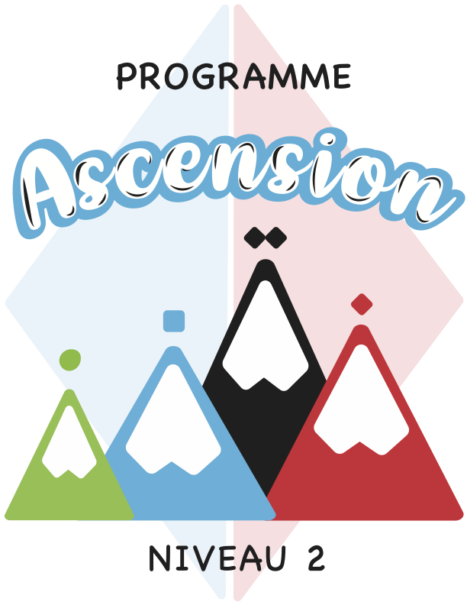

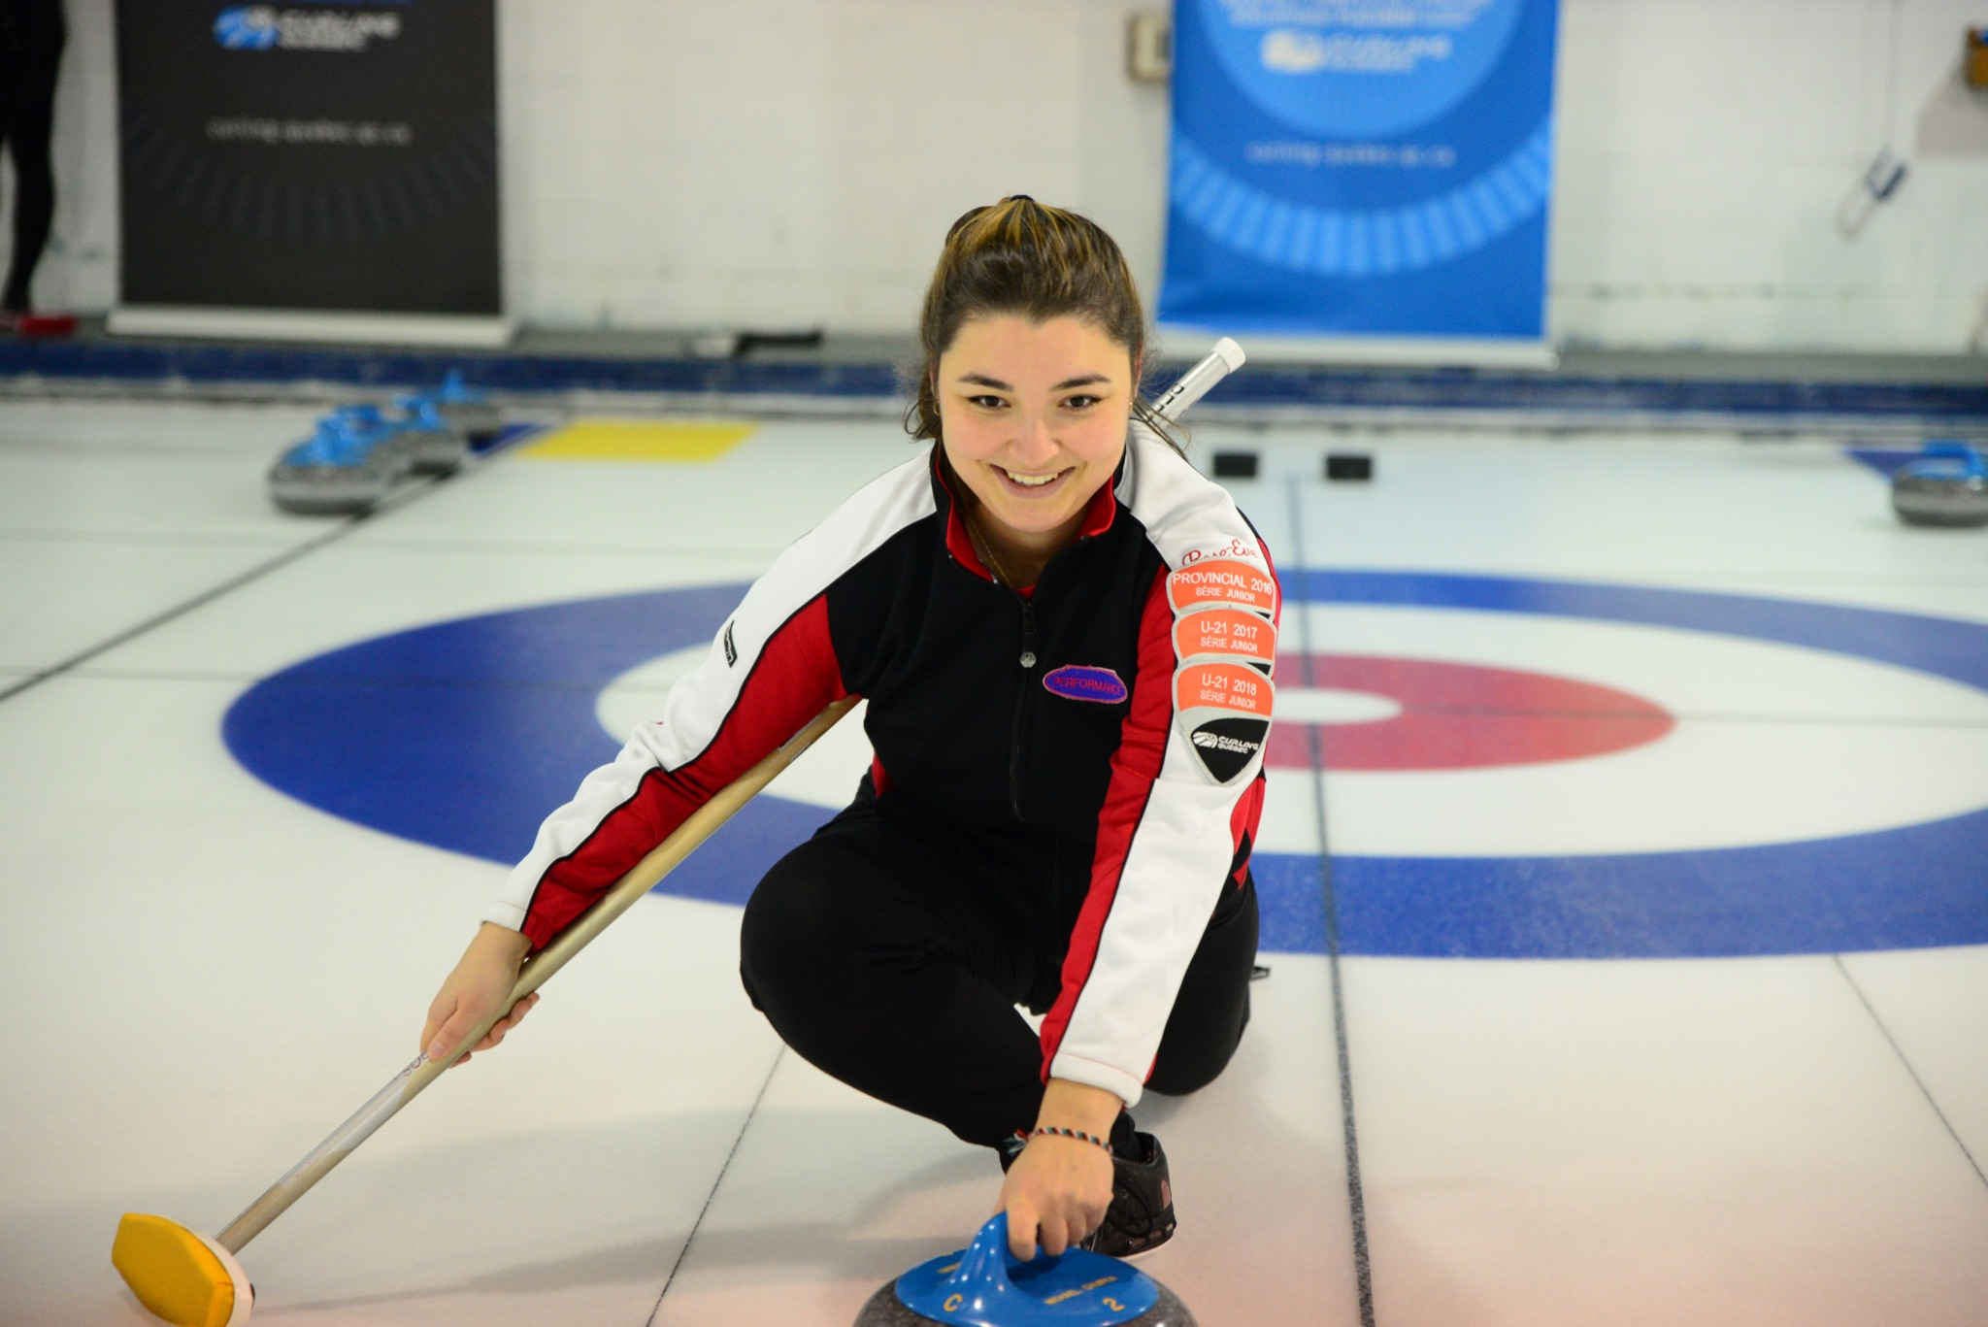
À PROPOS D’ASCENSION

Ascension est un programme de 4 niveaux de 8 à 10 semaines chacun. Les séances de formation sont d’une durée de 120 minutes. Les séances sont divisées en 3 parties : le temps d’apprentissage hors glace, le temps d’apprentissage sur glace ainsi que le temps de jeu.

Le but principal du programme est l’apprentissage des techniques de base du curling pour des gens âgés de 18 ans et plus. Nous voulons offrir un programme de niveau créatif, une expérience positive ainsi qu’un environnement sécurisé et encadré pour tous les participants. Nous voulons aussi offrir une formation aux moniteurs qui seront en charge du programme dans leur club de curling respectif.

L’objectif final est de permettre à tous les participants de viser un niveau de jeu intermédiaire et permettre la rétention des participants dans tous les clubs offrant le programme.

Le niveau débutant comprend l’orientation du jeu et la terminologie du curling. Les curleurs apprennent à brosser en position ouverte et comprennent pourquoi il faut brosser une pierre. Pour le lancer, la formation comprend la position de base dans le bloc de départ et ils pourront effectuer une glissade en équilibre avec un stabilisateur. La stratégie au niveau débutant vise à comprendre la base de la stratégie avec et sans marteau et à comprendre les différents types de lancer.

Après avoir fait les séances du niveau intermédiaire, les joueurs seront en mesure de faire du brossage en position ouverte et fermée, comprendre les quatre points clés de la position de brossage, pourquoi il faut brosser une pierre ainsi que juger et communiquer la vitesse de la pierre. Au niveau du lancer, le curleur sera apte à comprendre et exécuter la position recommandée dans le bloc de départ, effectuer une glissade en équilibre avec une brosse et exécuter une glissade en équilibre les yeux fermés avec une brosse. La stratégie au niveau intermédiaire comprend la stratégie de base avec et sans marteau, comprendre les différents facteurs influençant les choix de stratégie, faire la différence entre une stratégie de protection, de prudence et de poursuite ainsi que s’adapter selon le plan de match en début, milieu ou fin de partie.

Après avoir fait les séances du niveau avancé, les curleurs pourront effectuer le brossage de façon aisée, comprendre et mieux exécuter les points clé de la position idéale de brossage, maîtriser le déplacement des pieds ainsi que de juger et communiquer de façon efficace la vitesse de la pierre. Au niveau du lancer, les joueurs comprendront et exécuteront la position recommandée dans le bloc de départ, seront capables d'effectuer une glissade en équilibre avec ou sans brosse ainsi que réaliser une glissade en équilibre vers une cible les yeux fermés avec ou sans brosse. La stratégie au niveau avancé comprend la maîtrise des différentes stratégies selon les variantes d’une partie et ils pourront adapter la stratégie de leur équipe de façon aisée.

RECOMMANDATIONS GÉNÉRALES
- Nous recommandons fortement la tenue d’une formation « Entraîneur de club » ou d’une formation privée pour les moniteurs avec un entraîneur de niveau compétition-introduction certifié ou supérieur afin de bien comprendre les techniques de base enseignées ainsi que la compréhension générale de la ligue de développement.

- La ligue de développement du participant vise une clientèle de niveau récréatif. Les participants d’un même groupe auront probablement des niveaux d’habiletés et des compétences physiques variées. Nous recommandons aux moniteurs d’ajuster la difficulté des exercices proposés afin de garder un environnement sécuritaire, et ce, en tout temps;

- Pour tout incident lors de la ligue de développement, le moniteur responsable se doit de compléter le formulaire « Rapport d’accident » et envoyer une copie au responsable du club ainsi qu’à sa fédération;

- Nous suggérons aux moniteurs d’obtenir leur certification RCR/DEA afin de pouvoir répondre à toute éventualité lors de la ligue de développement du participant;

- Chaque séance est divisée en quatre parties (théorique hors glace, théorique sur glace, partie et étirements). Un temps est recommandé à chaque activité mais vous pouvez modifier ces temps selon le nombre de participants, le nombre de glaces disponibles ou le niveau d’habileté des participants;

- Si vous avez plus d’un groupe pour un même niveau, soit plus de huit participants, nous recommandons de diviser les participants selon le niveau d’habileté physique afin que le groupe apprenne à un rythme similaire;

- Pour le niveau débutant (1 et 2), nous recommandons de faire des rotations des participants lors des parties afin que chacun puisse avoir une idée des rôles de chaque position. Pour le niveau intermédiaire (3 et 4), nous suggérons aux moniteurs d’attribuer des positions pour chaque participant selon leurs aptitudes;

- Pour les exercices sur glace et surtout pour les niveaux 1 et 2, le moniteur ou les participants déplacent les pierres lancées près de la bande latérale afin d’éviter les accidents pour les pierres suivantes. Seulement certains exercices demanderont de laisser les pierres dans la zone de jeu;

- Nous recommandons aux moniteurs de participer aux séances d’échauffement, d’étirements et aux activités sur glace afin de donner un bon exemple aux participants;

- Lors des séances d’étirements à la fin de chaque séance, les moniteurs peuvent en profiter pour faire une révision de ce qui a été vu avec les participants;

- Pour plus d’un groupe de participants par niveau, le club peut décider d’offrir le programme sur plus d’une journée;

- Nous suggérons au club de curling d’élever le coût de la ligue de développement du participant pour les quatre niveaux de formation étant donné la structure du programme ainsi que pour donner une rémunération aux moniteurs qui donneront de leur temps à chaque séance;

Surtout, n’oubliez pas d’avoir du plaisir avec les participants!

Table des matières
À PROPOS D’ASCENSION 2
RECOMMANDATIONS GÉNÉRALES 4
DESCRIPTION ABRÉGÉE 8
SEMAINE 1 - Accueil/Présentation/Révision de la position sur le bloc de départ 12
Objectifs 12
Séance hors glace 12
Séance technique sur glace 12
Partie 14
Séance d’étirements 15
SEMAINE 2 - Position sur le bloc de départ/Axe de lancer 16
Objectifs 16
Séance hors glace 16
Séance technique sur glace 16
Partie 18
Séance d’étirements 19
SEMAINE 3 - Prise de la pierre/Zone et point de détente 20
Objectifs 20
Séance hors glace 20
Séance technique sur glace 20
Partie 23
Séance d’étirements 23
SEMAINE 4 - Brossage 24
Objectifs 24
Séance hors glace 24
Séance technique sur glace 24
Partie 26
Séance d’étirements 26
SEMAINE 5 - Communication/Dynamique d’équipe 27
Objectifs 27
Séance hors glace 27
Séance technique sur glace 28
Partie 28
Séance d’étirements 29
SEMAINE 6 - Contrôle de la pesanteur 30
Objectifs 30
Séance hors glace 30
Séance technique sur glace 30
Partie 31
Séance d’étirements 32
SEMAINE 7 - Introduction à la stratégie 33
Objectifs 33
Séance hors glace 33
Séance technique sur glace 33
Partie 34
Séance d’étirements 35
SEMAINE 8 - Introduction des sorties 36
Objectifs 36
Séance hors glace 36
Séance technique sur glace 37
Partie 40
Séance d’étirements 40
SEMAINE 9 - Révision technique/Jeux spéciaux 41
Objectifs 41
Séance hors glace 41
Séance technique sur glace 41
Partie 42
Séance d’étirements 43
SEMAINE 10 - Journée spéciale Niveau 2 44
Objectifs 44
Séance hors glace 44
Séance technique sur glace 44
Partie 45
Séance d’étirements 45

DESCRIPTION ABRÉGÉE - NIVEAU 2

Semaine 1

Thème : Accueil/Présentations/Révision de la position sur le bloc de départ
Objectifs :
- Accueil des participants/Présentations
- Reconnaître l’aire de jeu
- Révision de la position sur le bloc de départ

30 | 60 | 30

Semaine 2

Thème : Position sur le bloc de départ/Axe de lancer
Objectifs :
- Position avec un stabilisateur et avec un balai
- Élan arrière et avant
- Poussée du bloc de départ vers une cible

30 | 60 | 30

Semaine 3

Thème : Prise de la pierre/Zone et point de détente
Objectifs :
- Comprendre la technique de la prise de la pierre
- Introduction de la zone et du point de détente
- Compter entre 2,5 et 3,5 rotations pour un placement

30 | 60 | 30

Semaine 4

Thème : Brossage
Objectifs :
- Brossage en position ouverte
- Brossage à deux
- Introduction des quatre points clés pour un brossage efficace

30 | 45 | 45

Semaine 5

Thème : Communication/Dynamique d’équipe
Objectifs :
- Rôle de chaque joueur/Position sur les glaces
- Ce qui rend la communication efficace
- Communication avant, pendant et après chaque lancer

60 | 30 | 30

Semaine 6

Thème : Contrôle de la pesanteur
Objectifs :
- Reconnaître les trois catégories de lancer
- Système de signaux à établir
- Comprendre les variantes selon les conditions de jeu

30 | 60 | 30

Semaine 7

Thème : Introduction à la stratégie
Objectifs :
- Facteurs pouvant influencer nos choix
- Stratégie de base avec et sans le marteau
- Qu’est-ce que la tolérance?

40 | 30 | 45

Semaine 8

Thème : Introduction des sorties
Objectifs :
- Reconnaître les différents types de sorties
- Placements versus sorties
- Quand doit-on utiliser les sorties?

30 | 45 | 45

Semaine 9

Thème : Révision technique/Jeux spéciaux
Objectifs :
- Comprendre et exécuter la technique de lancer
- Comprendre et exécuter la technique de brossage en position ouverte
- Comprendre la stratégie de base

15 | 45 | 60

Semaine 10

Thème : Journée spéciale - Niveau 2
Objectifs :
- Parties pour le plaisir
- Révision globale de tous les points abordés lors du niveau 2
- Évaluation du programme

15 | 15 | 90

Temps recommandé par séance pour les sections suivantes
Technique hors glace | Technique sur glace | Partie

Matériel recommandé pour le niveau 2

Sur glace

- Semelles antidérapantes
- Semelles glissantes
- Stabilisateurs
- Balais
- Cônes
- Boîtes de mouchoirs
- Chaudière ou verre et cuillère en plastique
- Balles en caoutchouc ou balles de ping-pong

Hors glace

- Guide du participant ou cahier de notes
- Crayon (stylo ou crayon de plomb)
- Pierre en plastique ou pierre du jeu « Curling au sol »
- Tableau magnétique
- Aimants
- Crayons et efface pour tableau magnétique

SEMAINE 1 - Accueil/Présentation/Révision de la position sur le bloc de départ

Objectifs
- Accueil des participants/Présentations
- Reconnaître l’aire de jeu
- Révision de la position sur le bloc de départ

Séance hors glace (30 minutes)
10 minutes - Accueil
- Accueil des participants
- Présentations du/des moniteur(s)
- Présentation des participants
5 minutes - Présentation du programme dans son ensemble
- Présentation de l’ensemble du programme (buts, durée du programme, durée des sessions et thèmes pour le Niveau 2)
10 minutes – Révision de l’aire de jeu et des éléments de sécurité
- Questions sur la terminologie de base.
- Le moniteur rappelle les consignes de sécurité à respecter sur glace et hors glace.
5 minutes - Séance d’échauffement
- Le moniteur rappelle l’importance de s’échauffer avant le sport (activer la circulation, éveil du cerveau et des sens, augmentation de l’oxygénation musculaire).
- Choisir de quatre à cinq exercices et les exécuter de 30 à 45 secondes chacun.
- Le moniteur dirige la séance d’échauffement.

Séance technique sur glace (60 minutes)
20 minutes – Être à l’aise sur la glace
- Les participants ont deux semelles antidérapantes pour se rendre sur la glace.
- Le moniteur fait un rappel et une démonstration de la position sur le bloc de départ avec un stabilisateur (sans pierre et avec une pierre).
- Chaque participant prend la position à tour de rôle et tente de glisser vers le moniteur qui se tient à la ligne de jeu. Si certains participants sont moins à l’aise, ils peuvent utiliser un balai à plat sur la glace ou utiliser deux stabilisateurs.
*Si les participants ne glissent pas vers la cible, prendre le temps de les aider avec leur position de départ.
20 minutes – Exercice #1 : Garder son équilibre, de plus en plus loin sur la glace
- Le moniteur installe quelques objets sur la surface de glisse à différentes positions et distances.
- Les participants s’installent sur le bloc de départ avec le stabilisateur et sans pierre.
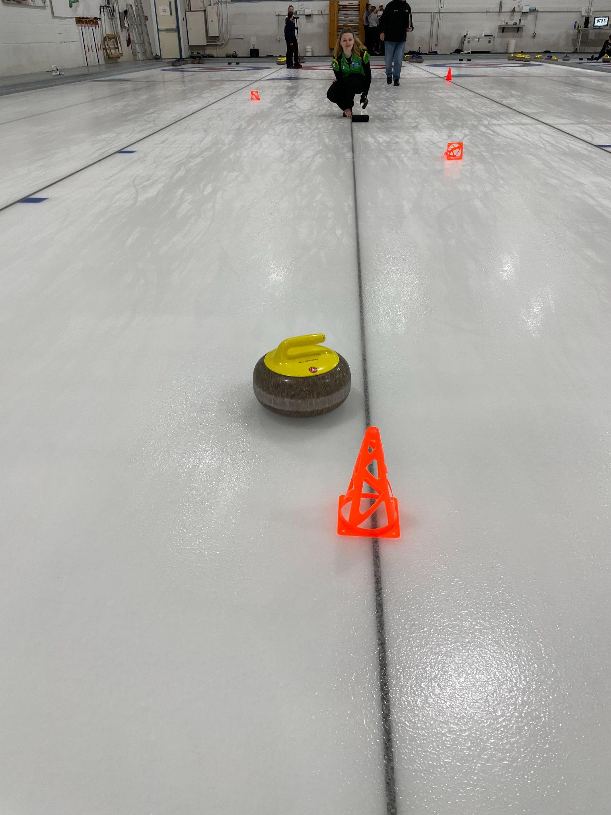
- Ils doivent réussir à glisser jusqu’à chacun des objets tout en gardant leur équilibre.
*Il est important que les participants prennent leur temps sur le bloc de départ, ne pas vouloir faire la poussée de façon trop rapide. On peut aussi placer des objets plus loin que la ligne de jeu rapprochée.
20 minutes – Exercice #2 : Le curling c’est comme le vélo
- Le moniteur rappelle aux participants comment brosser en position ouverte.
- Le moniteur place deux cônes dans la maison éloignée comme cibles.
- Pour chaque lancer, un participant jouera le rôle du brosseur afin de se remémorer la technique de brossage en position ouverte.
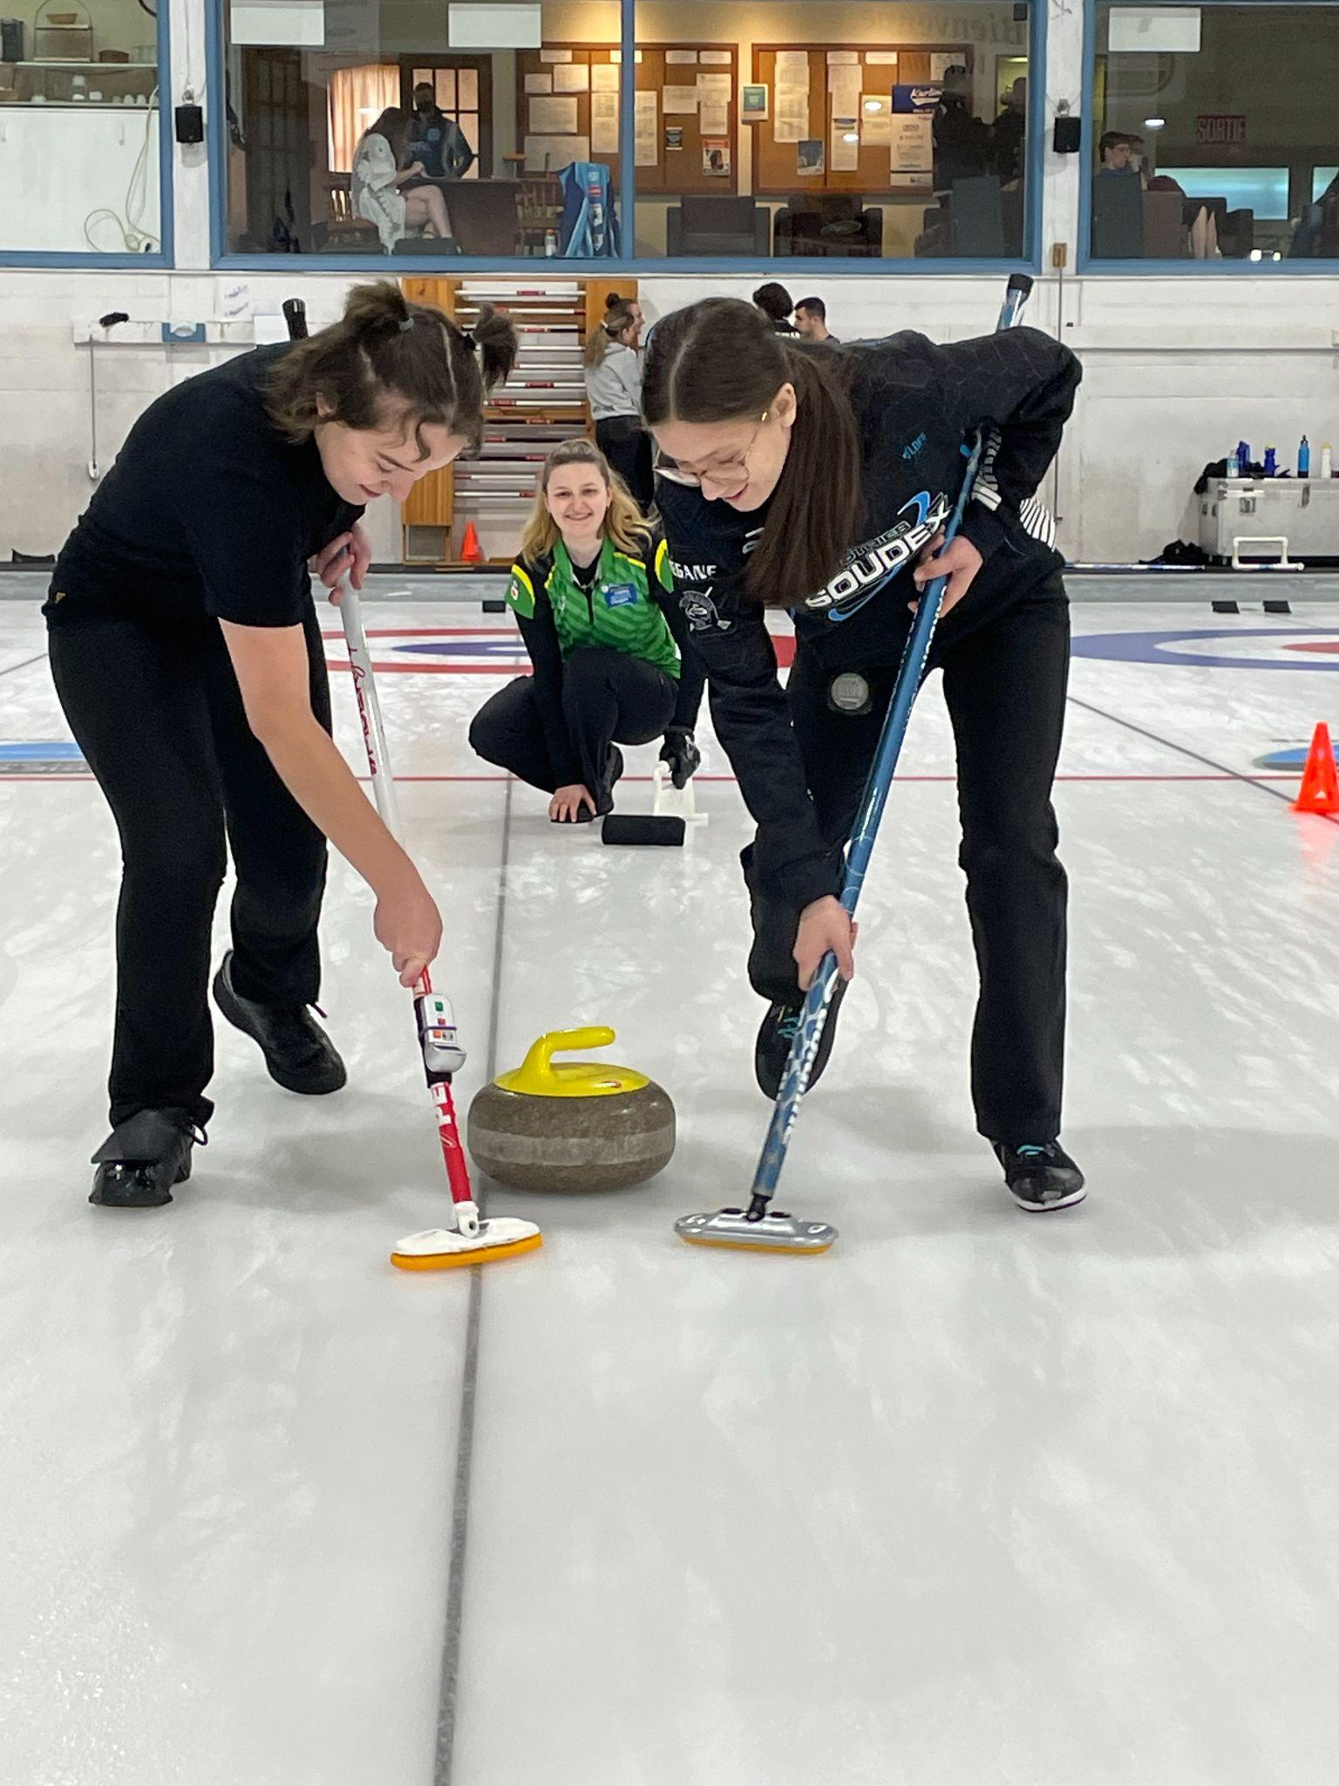
- Les participants lancent à tour de rôle afin de trouver une pesanteur de placement. Les brosseurs reprennent une aisance avec leur déplacement sur la surface de jeu tout en brossant selon la vitesse de la pierre demandée.

Partie (30 minutes)
Partie #1 - 2 bouts
- Le moniteur divise les participants en deux équipes sur la glace.
- Le moniteur supervise le jeu et apporte des correctifs mineurs sur la position de départ.
- Demander aux participants de n’utiliser que des pesanteurs de garde, de placement ou de sortie légère.
- À la fin de chaque bout, demander aux participants de compter les points et d’afficher le tout au tableau de pointage.
*Le moniteur met l’emphase sur la position de départ des participants au cours de la partie.

Séance d’étirements (5 minutes)
5 minutes – Séance d’étirements
- Le moniteur rappelle l’importance de s’étirer après le sport (relaxer la musculature, éviter le risque de blessure, meilleure évacuation des déchets métaboliques).
- Choisir de quatre à cinq étirements et garder la position de 30 à 45 secondes pour chacun d’eux.
- Le moniteur dirige la séance d’étirements.

Fin de la séance, remerciements des participants et annonce du thème de la prochaine session!

SEMAINE 2 - Position sur le bloc de départ/Axe de lancer

Objectifs
- Position avec un stabilisateur et avec un balai
- Élan arrière et avant
- Poussée du bloc de départ vers une cible

Séance hors glace (30 minutes)
5 minutes - Accueil des participants, rappel des noms de chaque participant et rappel des sujets abordés la semaine précédente
5 minutes - Position de glissade avec un balai
- Le moniteur introduit la notion de la glissade avec un balai et démontre la position de départ et la position de glissade avec chacun des équipements.
15 minutes – Les étapes du lancer
- Le moniteur explique les différentes étapes du lancer (élan arrière, pause, élan avant, poussée).
5 minutes - Séance d’échauffement
- Rappel de deux bienfaits de l’échauffement (ex : Activer l’oxygénation du corps et éveil du cerveau).
- Choisir de quatre à cinq exercices et les exécuter de 30 à 45 secondes chacun.
- Le moniteur dirige la séance d’échauffement groupe peut former un cercle. Le moniteur lance une balle à un participant qui rappelle son nom et ainsi de suite jusqu’au dernier participant.

Séance technique sur glace (60 minutes)
15 minutes – Exercice #1 : Les étapes du lancer (sur le bloc de départ)
- Le moniteur démontre au ralenti les différentes étapes du lancer sur le bloc de départ et peut faire deux à trois glissades afin que chaque participant comprenne bien les étapes en regardant de face, de côté et derrière le moniteur.
- Chaque participant reproduit les étapes du lancer avec un stabilisateur et une pierre pour une plus grande stabilité.
15 minutes – Exercice #2 : Glisser entre deux objets vers une cible
- Le moniteur installe deux cônes ou boîtes de mouchoirs à la ligne de jeu rapprochée et un balai au centre comme cible.
- Les participants prennent le temps de bien s’installer sur le bloc de départ pour ainsi réaliser les différentes étapes du lancer afin de glisser vers la cible.
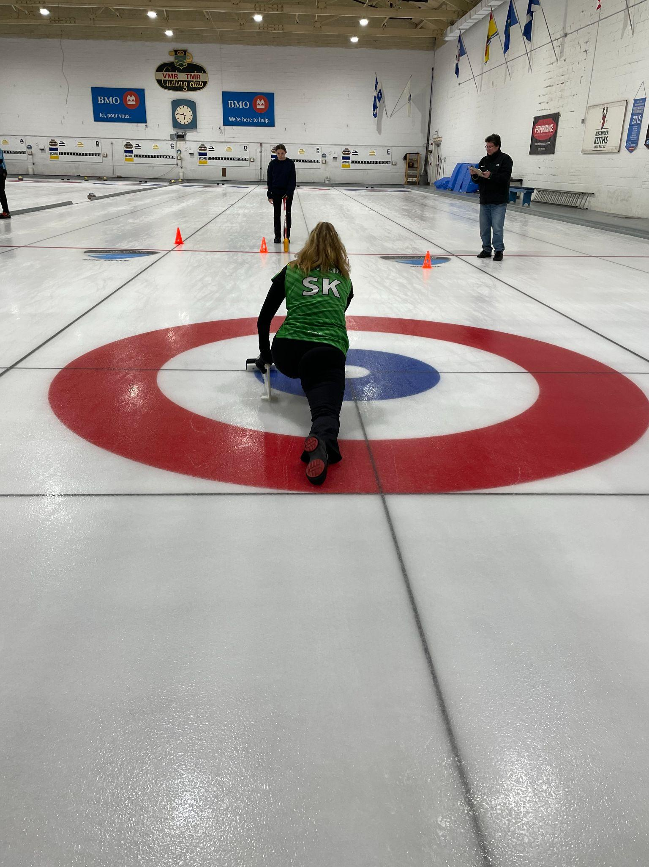
- Les participants essaient de prendre conscience des mouvements effectués sur le bloc de départ.

*Pour cette séance, les participants n’ont pas nécessairement besoin de faire l’élan arrière ou ne reculent que très peu. On veut reproduire une glissade pour un garde ou un placement.
15 minutes – Exercice #3: Glisser en équilibre vers une cible éloignée
- Le moniteur installe deux cônes dans la maison éloignée qui agissent comme cibles.
- Le moniteur installe ensuite quelques verres en plastique sur l’axe de lancer et qui sont installés dans la zone de glisse près du participant.
- À tour de rôle, les participants glissent vers la cible, sans pierre, tout en essayant d’amasser les verres de plastique.
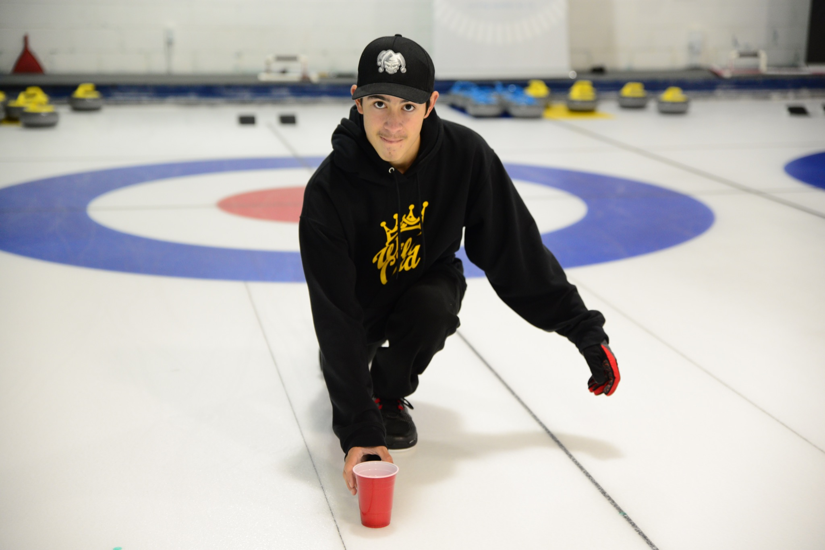
- Comme progression, remettre quelques verres en plastique sur la trajectoire de lancer et chaque participant lance une pierre, avec la rotation demandée, en visant la cible. Le but est de frapper tous les verres avec la pierre.
15 minutes – Introduction de la glissade avec un balai
- Le moniteur introduit la technique de lancer avec un balai et en fait la démonstration.
- Chaque participant peut essayer la glissade avec un balai au lieu du stabilisateur. Prendre une pierre pour plus de stabilité. Il est tout de même suggéré de garder le stabilisateur pour le niveau débutant afin d’assurer une plus grande sécurité. Pour les participants qui sont à l’aise avec le balai, ils auront le choix de l’équipement pour les séances suivantes.

Partie (30 minutes)
Partie #1 - 2 bouts
- Le moniteur divise les participants en deux équipes par glace.
- Le moniteur supervise le jeu et apporte des correctifs mineurs sur la position sur le bloc de départ et les étapes de la glissade.
- Demander aux participants de n’utiliser que des pesanteurs de garde, de placement ou de sortie légère.
- À la fin de chaque bout, demander aux participants de compter les points et d’afficher le tout au tableau de pointage.

*Le moniteur met l’emphase sur la position de départ et les étapes du lancer.

Séance d’étirements (5 minutes)
5 minutes – Séance d’étirements
- Le moniteur demande aux participants quels groupes musculaires sont utilisés au curling.
- Choisir de quatre à cinq étirements et garder la position de 30 à 45 secondes pour chacun d’eux.
- Le moniteur dirige la séance d’étirements selon les réponses des participants.

Fin de la séance, remerciements des participants et annonce du thème de la prochaine session!

SEMAINE 3 - Prise de la pierre/Zone et point de détente

Objectifs
- Comprendre la technique de la prise de la pierre
- Introduction de la zone et du point de détente
- Compter entre 2,5 et 3,5 rotations pour un placement

Séance hors glace (30 minutes)
Rappel des sujets abordés lors de la semaine précédente
10 minutes - Révision de la prise de la pierre
- Le moniteur utilise une pierre en plastique ou une pierre de curling du jeu Curling au sol pour faire la démonstration de la prise de la pierre. Il peut demander aux participants si ces derniers se rappellent des points techniques.
15 minutes – La zone, le point de détente et les rotations
- Le moniteur introduit le concept de la zone et du point de détente pour aller chercher une constance entre les joueurs de chaque équipe.
- Le mouvement de la détente qui se résume avec le mot clé « Tic Tac Toe ».
5 minutes - Séance d’échauffement
- Choisir de quatre à cinq exercices et les exécuter de 30 à 45 secondes chacun.
- Le moniteur dirige la séance d’échauffement avec les participants.
- Le groupe peut former un cercle. Le moniteur lance une balle à un participant en essayant de dire son nom et ce dernier démontre un exercice d’échauffement. Une fois terminé, il lance la balle à un autre participant en mentionnant son nom et ainsi de suite.

Séance technique sur glace (60 minutes)
20 minutes – Exercice #1 : Maîtriser la prise de la pierre et la zone de point de détente
- Le moniteur fait une démonstration de la technique pour une bonne prise de pierre. Chaque participant prend une pierre pour reproduire l’exemple.
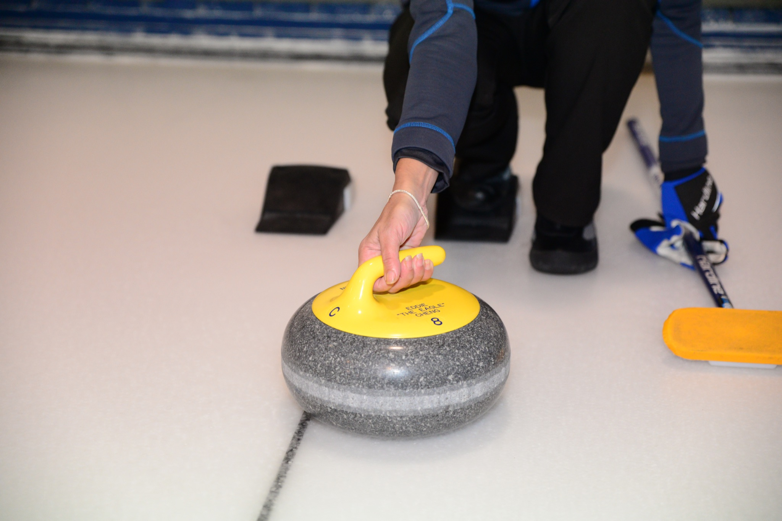
- Le moniteur installe deux cônes dans la zone de lancer afin d’expliquer la zone et le point de détente, soit le moment où l’on commence la rotation et le moment où on laisse la pierre sortir de sa main à midi.
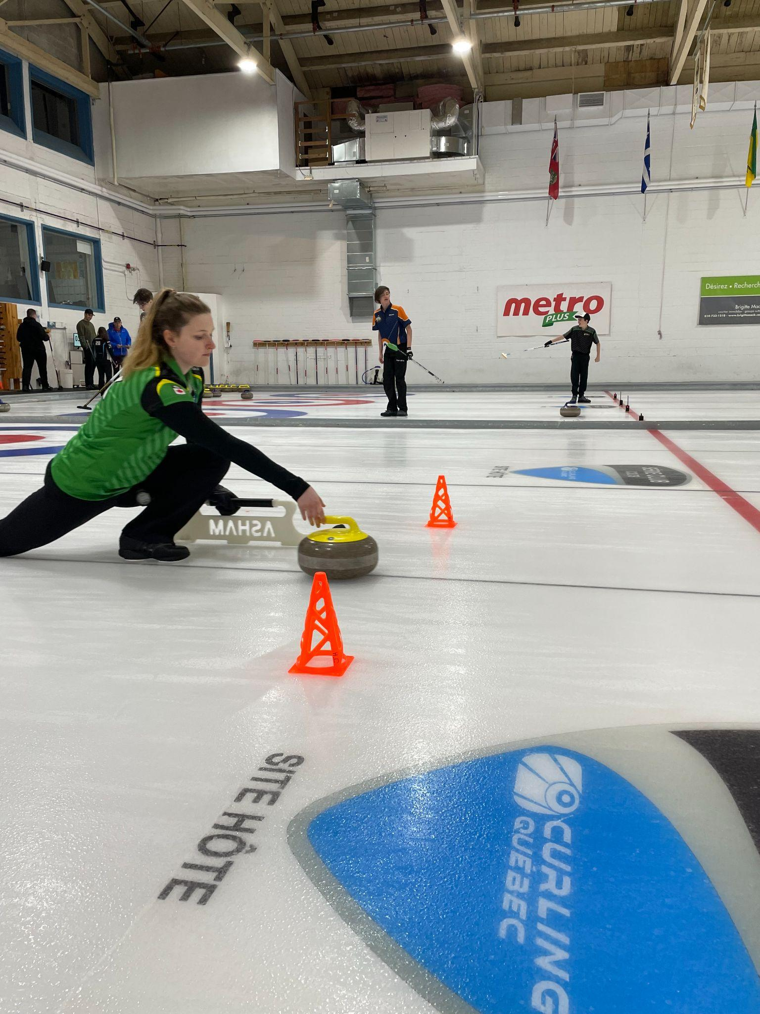
- Chaque participant a la chance d’essayer un lancer horaire et antihoraire en respectant la zone et le point de détente. Lorsqu’il atteint le premier cône, le participant mentionne le mot « Tic Tac Toe » et à la fin de ce mot clé, il devrait avoir lâché la pierre à midi.
- Le participant garde sa main en position du point de détente une fois la pierre sortie de sa main. Le moniteur regarde la position et fait des ajustements (ex.: le participant n’a peut-être plus les épaules à la même hauteur ou perpendiculaires à l’axe de lancer ou la position de la main n’a pas terminé le mouvement au point de détente à midi).
- Le moniteur arrête la pierre une fois cette dernière passée la ligne de jeu.
20 minutes – Exercice #2 : Lancer dans la bonne zone avec la bonne rotation
- Le moniteur installe des cônes sur la ligne de côté pour créer quatre zones (garde et placement).
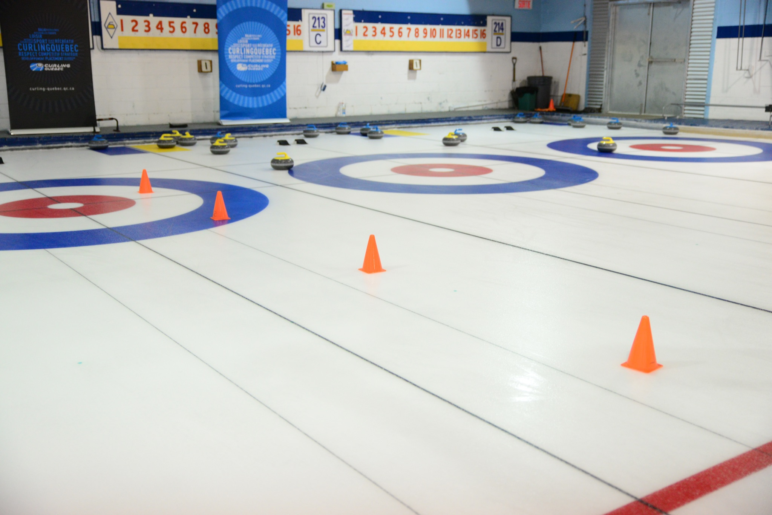
- Chaque participant essaie de lancer dans la zone demandée avec la bonne rotation tout en se concentrant sur la zone du point de détente (le moniteur laisse les deux cônes en place pour indiquer le moment où l’on commence le mouvement de rotation et le moment de la détente).
- Chaque participant essaie de compter le nombre de rotations après son lancer. Le but est d’atteindre entre 2 ½ rotations et 3 ½ rotations pour un garde ou un placement.
- On peut avoir un capitaine qui indique la cible avec son balai ainsi qu’un brosseur qui tente de communiquer la vitesse et de brosser si la pierre manque de force pour atteindre la zone indiquée.
20 minutes – Exercice #3 : Le jeu simulé
- Le moniteur ou un participant joue le rôle du capitaine et appelle un jeu (ex.: garde zone 2 ou placement contourné zone 3).
- Le lanceur essaie d’exécuter le lancer demandé en se concentrant sur la prise de la pierre et le point de détente. Il pourra aussi compter le nombre de rotations de sa pierre afin d’atteindre le nombre recommandé.
- Deux brosseurs essaient de communiquer la vitesse du lancer en appelant une zone et brossent selon l’objectif demandé.

Partie (30 minutes)
Partie #1 - 2 bouts
- Le moniteur divise les participants en deux équipes par glace.
- Le moniteur supervise le jeu et apporte des correctifs mineurs sur la prise de la pierre et le point de détente.
- Demander aux participants de n’utiliser que des pesanteurs de garde, de placement ou de sortie légère.
- À la fin de chaque bout, demander aux participants de compter les points et d’afficher le tout au tableau de pointage.
*Le moniteur met l’emphase sur la technique de prise de la pierre et du point de détente.

Séance d’étirements (5 minutes)
5 minutes – Séance d’étirement
- Choisir de quatre à cinq étirements et garder la position de 30 à 45 secondes pour chacun d’eux.
- Le moniteur dirige la séance d’étirements selon les réponses des participants, et ce, avec le même jeu de la balle que pour les échauffements.

Fin de la séance, remerciements des participants et annonce du thème de la prochaine session!

SEMAINE 4 - Brossage

Objectifs
- Brossage en position ouverte
- Brossage à deux
- Introduction des quatre points clés pour un brossage efficace

Séance hors glace (30 minutes)
Rappel des sujets abordés lors de la semaine précédente
10 minutes - Brossage en position ouverte et brossage à deux
- Le moniteur rappelle la position du brossage en position ouverte et la position que les deux brosseurs doivent adopter lors d’un lancer. Le moniteur démontre un exemple et peut utiliser n’importe quel objet ou une pierre en plastique pour simuler les pierres sur l’aire de jeu. Il mentionne également le rôle de chaque brosseur.
15 minutes – Les quatre points clés pour un brossage efficace
- Le moniteur discute avec les participants de la position idéale pour un brossage efficace et peut faire une démonstration hors glace. Il en sera ainsi plus sécuritaire pour les participants d’essayer la position des quatre points clés hors glace que sur les glaces.
5 minutes - Séance d’échauffement
- Choisir de quatre à cinq exercices et les exécuter de 30 à 45 secondes chacun.
- Le moniteur dirige la séance d’échauffement avec l’aide des participants

Séance technique sur glace (45 minutes)
5 minutes – Démonstration
- Le moniteur fait une démonstration de la position de brossage selon les quatre points clés.
- Le moniteur explique et démontre le déplacement des pieds en pas chassés. Un des participants de chaque équipe prend une pierre.
- Les participants peuvent pratiquer cette technique en brossant sur la ligne centrale d’une ligne de jeu à l’autre. Ne pas oublier de changer la position du corps et des mains pour demeurer en position ouverte.
20 minutes – Exercice #1 : L’aller-retour
- Les participants font quelques glissades de pratique pour préparer leurs muscles aux exercices.
- Le moniteur divise les participants en groupe de trois.
- Le joueur A lance une pierre avec une force de garde ou placement. Le joueur B se positionne en position ouverte à gauche du lanceur et le joueur C se positionne en position ouverte à droite du lanceur.
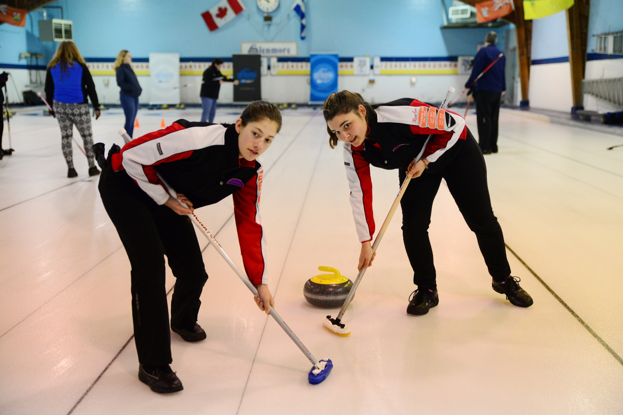
- Chaque membre de l’équipe change de place après chaque lancer pour que chacun puisse lancer quelques pierres et brosser en position ouverte de chaque côté de la pierre.
20 minutes – Exercice #2 : Travail d’équipe
- Le moniteur divise les participants en deux équipes par glace.
- Chaque équipe se compose d’un lanceur, de deux brosseurs et d’un capitaine. Ils changent de place après chaque lancer.
- Le but pour chaque équipe est de lancer le plus de pierres possible dans la maison (un point par lancer réussi).
- Les participants doivent donc combiner les techniques du lancer, de brossage et de communication afin d’obtenir un bon résultat.
*Il est très important de s’assurer que tous les participants portent deux semelles antidérapantes pour les exercices de brossage.

Partie (45 minutes)
Partie #1 - 3 bouts
- Le moniteur divise les participants en deux équipes par glace.
- Le moniteur supervise le jeu et apporte des correctifs mineurs sur les quatre points clés reliés au brossage.
- Demander aux participants de n’utiliser que des pesanteurs de garde, de placement ou de sortie légère.
- À la fin de chaque bout, demander aux participants de compter les points et d’afficher le tout au tableau de pointage.
*Le moniteur met l’emphase sur la technique de brossage des participants.

Séance d’étirements (5 minutes)
5 minutes – Séance d’étirement
- Choisir de quatre à cinq étirements et garder la position de 30 à 45 secondes pour chacun d’eux.
- Le moniteur dirige la séance d’étirements.
- Pour le dernier exercice, demander aux participants de se coucher sur le dos ou de s’asseoir dans une position confortable, les yeux fermés (on peut mettre une musique relaxante).
- Le moniteur demande aux participants de déposer les deux mains sur leur ventre et ensuite de prendre une inspiration pendant 5 secondes. Les participants devraient sentir leurs mains se soulever. Finalement, expirer pendant 5 secondes en soufflant doucement l’air par la bouche. Reprendre quelques fois.
*Le contrôle de la respiration abdominale permet, entre autres, de relaxer le corps ainsi que de diminuer les tensions au niveau du cou et des épaules.

Fin de la séance, remerciements des participants et annonce du thème de la prochaine session!

SEMAINE 5 - Communication/Dynamique d’équipe

Objectifs
- Rôle de chaque joueur/position sur les glaces
- Ce qui rend la communication efficace
- Communication avant, pendant et après chaque lancer

Séance hors glace (60 minutes)
Rappel des sujets abordés lors de la semaine précédente
*La communication est l’un des aspects les plus importants au sein d’une équipe de curling ainsi que dans la vie de tous les jours. Une communication efficace et claire pour tous aura un impact majeur sur le résultat de chaque lancer.
20 minutes – Rôle de chaque joueur et position sur l’aire de jeu
- Le moniteur fait une révision du rôle de chaque joueur dans une équipe.
- On peut former quatre groupes et demander à chacun d’eux d’écrire sur un papier les rôles pour un des joueurs (ex.: groupe A donne les rôles pour le premier joueur).
- Chaque groupe peut ensuite nommer les rôles à tous les autres participants et le moniteur aide à compléter les rôles manquants.
- Le moniteur explique les positions que chaque joueur doit adopter sur l’aire de jeu (équipe active et inactive).
10 minutes - Ce qui rend la communication efficace
- Le moniteur explique ce qu’est la communication et ce qui la rend efficace.
25 minutes - La communication avant, pendant et après chaque lancer
- Le moniteur, avec l’apport des idées des participants, explique ce que doit comporter une communication efficace avant, pendant et après chaque lancer.
5 minutes - Séance d’échauffement
- Choisir de quatre à cinq exercices et les exécuter de 30 à 45 secondes chacun.
- Le moniteur dirige la séance d’échauffement.

Séance technique sur glace (30 minutes)
5 minutes – Pratique
- Les participants font quelques glissades de pratique pour échauffer leur musculature et lancent deux pierres aller-retour afin de rendre la surface de jeu plus constante.
25 minutes – Exercice #1 : Les quatre zones
- Le moniteur divise les participants en équipes de quatre et donne un rôle à chaque participant (premier à capitaine).
- Chaque participant lance deux pierres.
- Le moniteur installe des cônes près de la bande latérale afin de délimiter quatre zones.
- Chaque équipe a comme but de lancer deux pierres dans chaque zone. Une fois les pierres immobilisées, déplacer ces dernières sur le côté de la zone de jeu pour éviter que les participants ne trébuchent.
- Les participants doivent donc mettre l’emphase sur la communication de la vitesse de la glace, de la vitesse des pierres lancées et de leur plan de match afin d’atteindre toutes les zones.
- Faire l’exercice sur deux bouts. Pour le deuxième bout, chaque équipe doit essayer de battre son record établi au premier bout tout en améliorant leur communication.
*À la fin de l’exercice, le moniteur regroupe tous les participants pour valider si chacun a réussi à établir une communication efficace selon leur position dans l’équipe et ce qui a changé au deuxième bout par rapport au premier bout.

Partie (30 minutes)
Partie #1 - 2 bouts : Les mises
- Le moniteur divise les participants en deux équipes par glace.
- Le moniteur donne une mise en situation sur chaque glace (si plus de deux équipes).
- Ex.: Glace 1, premier bout. Glace 2, 4e bout et l’équipe A mène par deux points. Glace 3, dernier bout et le pointage est égal. Changer la mise en situation pour le deuxième bout.
- Le moniteur supervise le jeu et apporte de la rétroaction positive sur la communication établie pour chaque équipe.
- Demander aux participants de n’utiliser que des pesanteurs de garde, de placement ou de sortie légère.
- À la fin de chaque bout, faire un retour avec les participants pour voir comment s’est déroulé leur plan de match et si la communication a été efficace. Le moniteur demande quels points peuvent être améliorés.
*Le moniteur met l’emphase sur la communication entre les participants. L’exercice permet d’apprendre à mieux communiquer selon le plan établi et le rôle que joue chaque participant.

Séance d’étirements (5 minutes)
5 minutes - Séance d’étirements
- Choisir de quatre à cinq étirements et garder la position de 30 à 45 secondes pour chacun d’eux.
- Le moniteur dirige la séance d’étirements.

Fin de la séance, remerciements des participants et annonce du thème de la prochaine session!

SEMAINE 6 - Contrôle de la pesanteur

Objectifs
- Reconnaître les trois catégories de lancers
- Système de signaux à établir
- Comprendre les variantes selon les conditions de jeu

Séance hors glace (30 minutes)
Rappel des sujets abordés lors de la semaine précédente
10 minutes - Les catégories de lancer
- Le moniteur fait la description des différents types de lancer et mentionne des exemples de situations où chaque type de lancer sera priorisé.
5 minutes – Créer un système de signaux
- Le moniteur crée un système de signaux qui sera utilisé par les participants selon la pesanteur demandée au cours des exercices et des parties.
10 minutes - Les variantes selon les conditions de jeu
- Le moniteur demande aux participants quelles conditions de jeu peuvent affecter nos décisions sur le choix du lancer au cours d’une partie et explique ensuite certaines d’entre elles.
5 minutes - Séance d’échauffement
- Choisir de quatre à cinq exercices et les exécuter de 30 à 45 secondes chacun
- Le moniteur dirige la séance d’échauffement.

Séance technique sur glace (60 minutes)
20 minutes – Exercice #1 : Connaissez-vous le signe?
- Les participants font quelques glissades pour s’échauffer et doivent penser que pour le premier exercice, on reproduit un début de partie et la glace devrait être un peu plus rude. Il faut donc penser de pousser légèrement plus fort. Après quelques lancers, la glace devrait avoir pris une meilleure vitesse et les participants devront ajuster leur poussée du bloc de départ.
- Le moniteur joue le rôle du capitaine en montrant un signe différent à chaque lancer.
- Un lanceur et deux brosseurs pour cet exercice. On demande aux brosseurs de communiquer la vitesse et de brosser si la pierre manque de force.
20 minutes – Exercice #2 : La ligne de feu (version débutant)
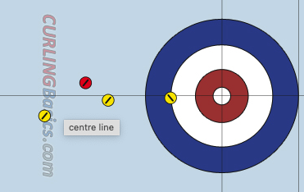
- Le moniteur divise les participants en deux équipes par glace. Chaque équipe choisit une couleur de pierres et doit accumuler le plus de points possible.
- Toutes les pierres lancées doivent terminer leur course dans la zone de jeu et entre les lignes du 4 pieds (aussitôt que la pierre touche à la ligne de 4 pieds le point est accordé).
- Un capitaine, un lanceur et deux brosseurs sont en action pour chaque pierre.
- Chaque équipe essaie d’atteindre un objectif de trois à quatre points sur huit.
20 minutes - Exercice #3 : Attrape-moi si tu peux
- Le moniteur divise les participants en deux équipes par glace.
- Un des joueurs de l’équipe A lance une pierre n’importe où sur la surface de jeu. Un des joueurs de l’équipe B doit ensuite reproduire le lancer à une longueur de balai près. Si tel est le cas, l’équipe B fait un point et exécute le lancer suivant que l’équipe A doit reproduire.
- On peut utiliser les brosseurs dans cet exercice.
*Pour la séance sur glace, on peut faire trois stations et les participants changent de place à toutes les 20 minutes. Pour ce faire, on doit avoir accès à trois glaces.

Partie (30 minutes)
Partie #1 - 2 bouts
- Le moniteur divise les participants en deux équipes par glace.
- Le moniteur supervise le jeu et apporte des correctifs mineurs sur la technique de lancer des participants.
- Demander aux participants de n’utiliser que des pesanteurs de garde, de placement ou de sortie légère.
- À la fin de chaque bout, demander aux participants de compter les points et d’afficher le tout au tableau de pointage.
*Le moniteur met l’emphase sur la technique de lancer afin d’aider les participants à trouver une meilleure constance.

Séance d’étirements (5 minutes)
5 minutes - Séance d’étirements
- Le moniteur demande aux participants de nommer quelques exercices d’étirement ou position de yoga pouvant aider à la récupération et à la détente du corps après le curling.
- Choisir de quatre à cinq étirements et garder la position de 30 à 45 secondes pour chacun d’eux.
- Les participants dirigent la séance d’étirements sous la supervision du moniteur.

Fin de la séance, remerciements des participants et annonce du thème de la prochaine session!

SEMAINE 7 - Introduction à la stratégie

Objectifs
- Facteurs pouvant influencer nos choix
- Stratégie de base avec et sans le marteau
- Tolérance versus risque

Séance hors glace (30 minutes)
Rappel des sujets abordés lors de la semaine précédente
5 minutes - Rappel des facteurs pouvant influencer nos choix stratégiques
- Avec l’aide des participants, le moniteur rappelle les différents facteurs pouvant influencer les choix stratégiques d’une équipe.
15 minutes - Stratégie de base avec et sans le marteau
- Le moniteur discute de différents scénarios de jeu avec et sans le marteau et quelle stratégie de base adopter. Les styles de jeu offensif et défensif sont abordés.
5 minutes - Qu’est-ce que la tolérance?
- Le moniteur introduit le concept de la tolérance du lancer.
5 minutes - Séance d’échauffement
- Choisir de quatre à cinq exercices et les exécuter de 30 à 45 secondes chacun.
- Le moniteur dirige la séance d’échauffement.

Séance technique sur glace (30 minutes)
15 minutes - Exercice #1 : Les mises en situation
- Le moniteur demande aux participants de s’installer autour de la maison et divise les participants en deux équipes.
- Le moniteur utilise différentes pierres afin de reproduire une situation de jeu (ex.: premier bout, l’équipe B a le marteau et désire prendre deux points).
- À chaque pierre du bout, le moniteur demande aux participants quelle serait la prochaine stratégie à adopter et quelle serait la tolérance du lancer.
- Selon le temps, le moniteur peut faire quelques mises en situation.
15 minutes – Exercice #2 : La mise en situation surprise
- Le moniteur et trois participants s’installent autour de la maison avec une pierre de chaque couleur devant eux.
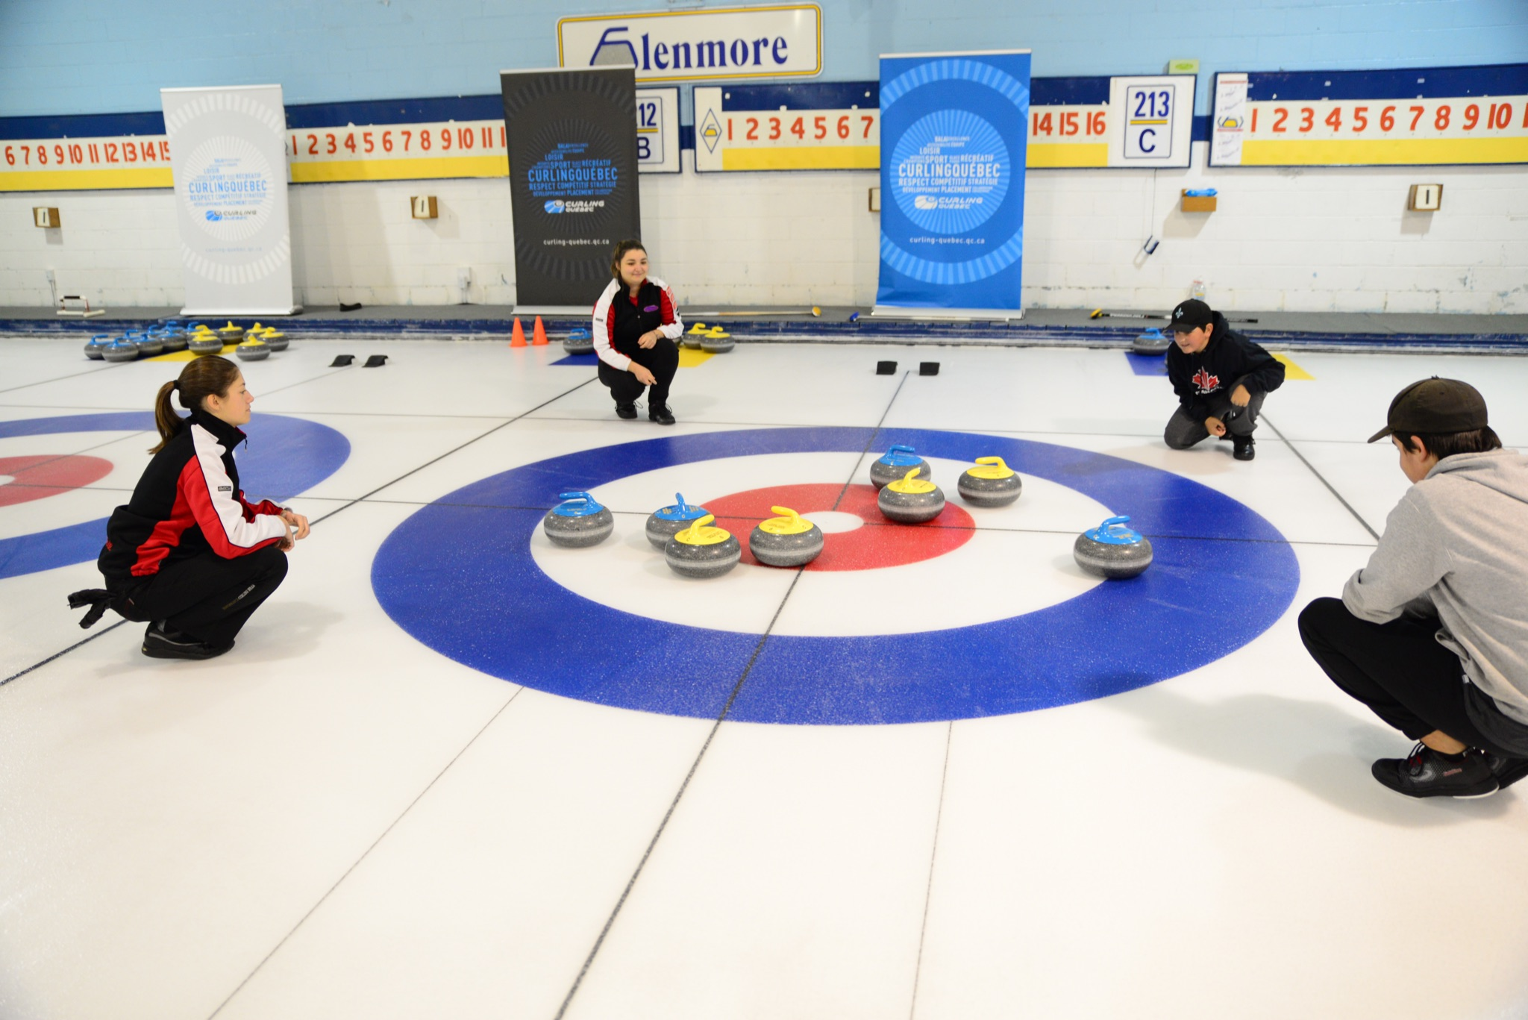
- Au signal, chacun des trois participants pousse ses deux pierres vers le centre de la maison afin de créer une mise en situation surprise (exemple : si une pierre rouge marque, on demande au groupe de se mettre dans la peau de l’équipe opposée, de discuter de la stratégie à adopter et de lancer une pierre jaune comme si c’était la dernière de la partie).
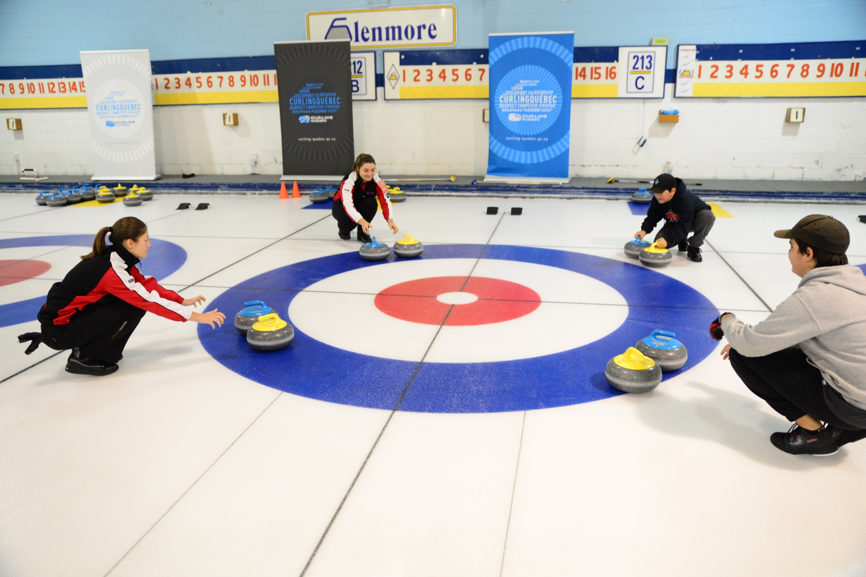
- On répète avec une nouvelle situation surprise et un joueur différent lance la dernière pierre.
- Un capitaine, un lanceur et deux brosseurs pour chaque pierre lancée afin de travailler sur la communication et la tolérance du lancer.
- Pour cet exercice, on peut diviser les participants en groupes de huit au maximum afin que chacun puisse avoir la chance de lancer une pierre.

*Peut être fait avec six ou huit pierres.

Partie (60 minutes)
Partie #1 - 2 bouts
- Le moniteur divise les participants en deux équipes par glace.
- On peut donner une mise en situation sur chaque glace afin que les participants apprennent à s’adapter aux différentes situations de jeu.
- Le moniteur supervise le jeu et apporte des ajustements selon la stratégie utilisée par chaque équipe.
- Demander aux participants de n’utiliser que des pesanteurs de garde, de placement ou de sortie légère.
- À la fin de chaque bout, demander aux participants de compter les points et d’afficher le tout au tableau de pointage.
Partie #2 - 2 bouts
- Le moniteur peut changer les équipes ou simplement changer les adversaires s’il y a plus de deux équipes.
- Donner une nouvelle mise en situation aux équipes.

*Le moniteur aide les participants avec la stratégie et rappelle la tolérance du lancer aux participants.
**S’assurer que tous les participants aient l’opportunité de jouer à chacune des positions.

Séance d’étirements (5 minutes)
5 minutes - Séance d’étirements
- Choisir de quatre à cinq étirements et garder la position de 30 à 45 secondes pour chacun d’eux.
- Le moniteur dirige la séance d’étirement et fait faire chaque étirement en trois étapes.
- Demander aux participants d’étirer un muscle et de maintenir la position 30 secondes lorsque chacun sent l’étirement. Prendre de bonnes respirations. Après 30 secondes, expirer et aller légèrement plus loin dans l’étirement et maintenir 15 secondes. Finalement, on refait la même étape pour un dernier temps de 15 secondes.

Fin de la séance, remerciements des participants et annonce du thème de la prochaine session!

SEMAINE 8 - Introduction des sorties

Objectifs
- Reconnaître les différents types de sorties
- Placement versus sorties
- Quand doit-on utiliser les sorties?

Séance hors glace (30 minutes)
Rappel des sujets abordés lors de la semaine précédente
10 minutes - Les différents types de sorties
- Le moniteur discute avec les participants des différents types de sorties utilisés au curling.
10 minutes - Les différences techniques entre un placement et une sortie
- Le moniteur parle des différences techniques sur le bloc de départ afin d’effectuer une sortie avec plus d’aisance (cette technique sera abordée plus en détail au prochain niveau).
- À compter de cette session, les participants utiliseront le système à onze zones pour la communication des pesanteurs pour un garde ou un placement.
5 minutes - Quand doit-on utiliser les sorties?
- Le moniteur discute avec les participants des situations de jeu où il est préférable d’utiliser les sorties.
5 minutes - Séance d’échauffement
- Choisir de quatre à cinq exercices et les exécuter de 30 à 45 secondes chacun.
- Le moniteur dirige la séance d’échauffement.
- S’assurer de faire un bon échauffement du bas du corps étant donné que les participants vont pratiquer des poussées plus fortes au bloc de départ.

Séance technique sur glace (45 minutes)
15 minutes - Exercice #1 : Le contrôle de la poussée en équilibre
- Les participants exécutent quelques glissades de pratique et à tour de rôle, ils s’installent ensuite sur le bloc de départ avec une pierre (prioriser le stabilisateur surtout pour les participants qui ont moins d’équilibre).
- Le moniteur installe quatre cônes sur l’aire de jeu (cône 1 = à 2 mètres plus loin de la ligne de jeu rapprochée, cône 2 = au tiers de la surface de jeu, cône 3 = à la moitié de la surface de jeu, cône 4 = à la ligne de jeu éloignée.
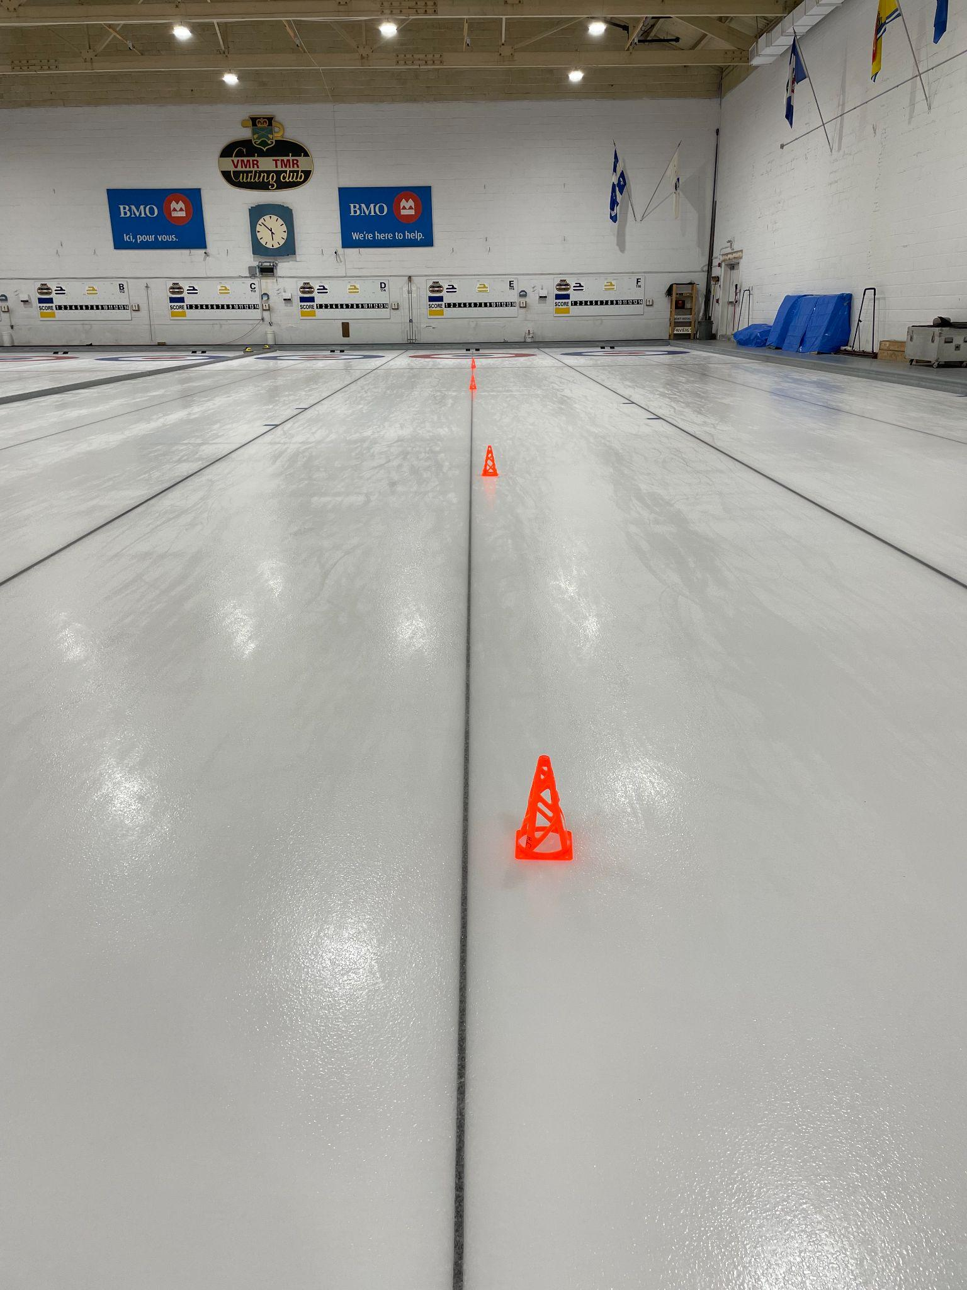
- Sans lâcher la pierre, les participants essaient d’augmenter leur poussée du bloc de départ afin d’atteindre chacun des quatre cônes sans toutefois les dépasser. Quatre glissades par participant (glisser de plus en plus loin en augmentant graduellement l’élan arrière).
15 minutes – Exercice #2 : La pratique des sorties
- Le moniteur est dans la maison et installe des situations de jeu.
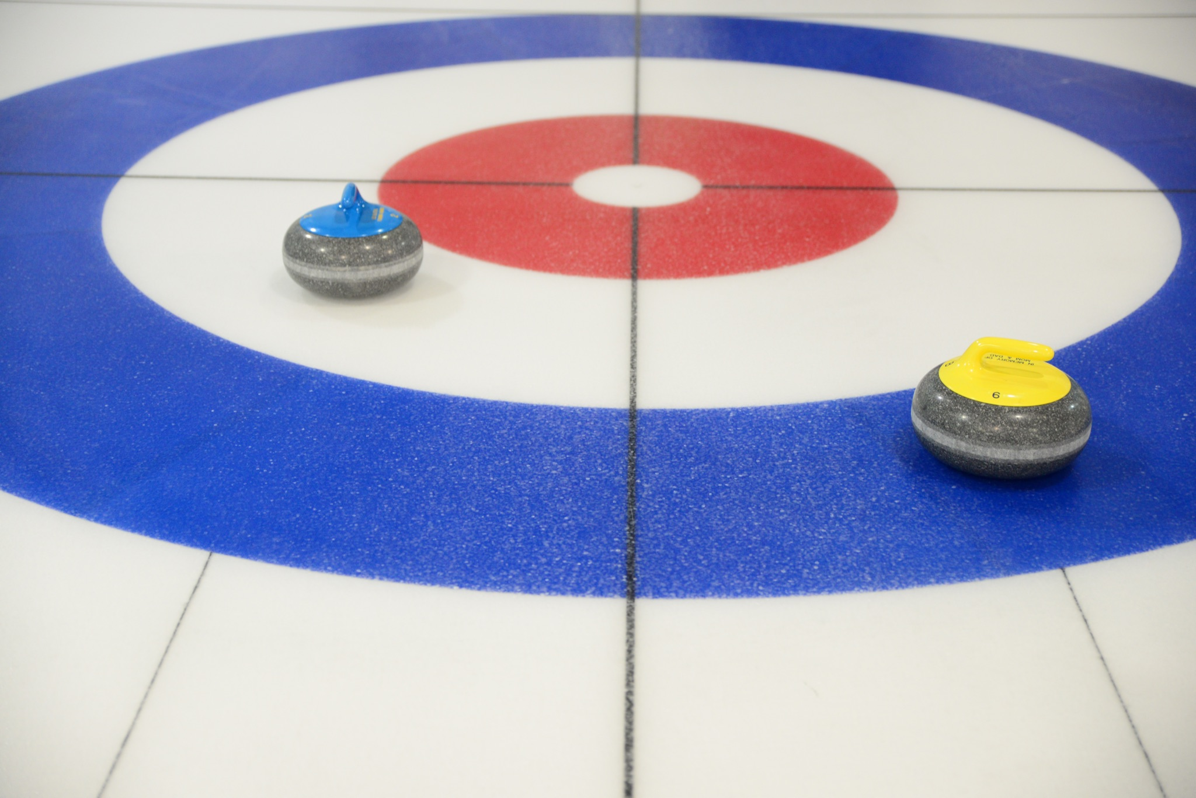
- Un lanceur et deux brosseurs se communiquent la vitesse des pierres. Changer de position à chaque lancer.
- Le moniteur demande aux participants des sorties légères à moyennes (13 à 9 secondes entre les deux lignes de jeu, le moniteur note ces valeurs et les communique aux participants afin que ces derniers puissent s’ajuster au prochain lancer selon la force demandée).
15 minutes - Exercice #3 : Le huit en folie
- Le moniteur installe huit pierres d’une même couleur dans la maison.
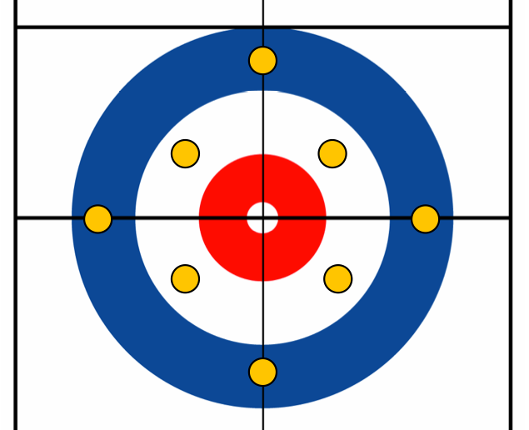
- Un lanceur, deux brosseurs et un capitaine. Les participants changent de position après chaque lancer.
- Les participants doivent réussir à sortir les huit pierres dans la maison.
- Demander des sorties avec une force de lancer légère à modérée (temps maximum de 9 secondes entre les deux lignes de jeu et le moniteur peut noter cette mesure pour la partager avec les participants).
*À compter de cette session, les participants devront brosser des pierres qui se déplacent à une plus grande vitesse. Il est important que chacun d’eux portent deux semelles antidérapantes en tout temps au cours du brossage pour une plus grande sécurité. Si certains participants sont moins à l’aise de brosser des sorties rapides, on leur dit simplement de rester sur la ligne de côté ou de suivre la pierre afin de communiquer sa vitesse au capitaine. Le but sera de rester en équilibre et ces derniers pourront débuter avec le brossage de sorties légères afin de prendre confiance en eux.

Partie (45 minutes)
Partie #1 - 3 bouts
- Le moniteur divise les participants en deux équipes par glace.
- Le moniteur supervise le jeu et apporte des correctifs mineurs sur les étapes de lancer des participants.
- Les participants peuvent utiliser n’importe quel type de lancer pour cette partie.
- À la fin de chaque bout, demander aux participants de compter les points et d’afficher le tout au tableau de pointage.
*Le moniteur met l’emphase sur la technique de lancer afin d’aider les participants à trouver un bon équilibre, surtout pour les sorties de pierre.

Séance d’étirements (5 minutes)
5 minutes - Séance d’étirements
- Choisir de quatre à cinq étirements et garder la position de 30 à 45 secondes pour chacun d’eux.
- Le moniteur dirige la séance d’étirement et fait faire chaque étirement en trois étapes.
- Demander aux participants d’étirer un muscle et de maintenir la position 30 secondes lorsque chacun sent l’étirement. Prendre de bonnes respirations. Après 30 secondes, expirer et aller légèrement plus loin dans l’étirement et maintenir 15 secondes.

Fin de la séance, remerciements des participants et annonce du thème de la prochaine session!

SEMAINE 9 - Révision technique/Jeux spéciaux

Objectifs
- Comprendre et exécuter la technique de lancer
- Comprendre et exécuter la technique de brossage en position ouverte
- Comprendre la stratégie de base

Séance hors glace (15 minutes)
Rappel des sujets abordés lors de la semaine précédente
10 minutes - Révision technique
- Le moniteur pose des questions aux participants concernant la technique sur le bloc de départ, de la position de glissade, du brossage, des sorties et pose des questions sur la stratégie de base et la communication. Cette interaction permettra aux participants de se remémorer ces aspects et de faire une bonne révision de tous les points appris au cours du niveau 2.
5 minutes - Séance d’échauffement
- Avec l’aide des participants, le moniteur fait une révision des bienfaits des étirements et des groupes musculaires importants à échauffer.
- Choisir de quatre à cinq exercices et les exécuter de 30 à 45 secondes chacun.
- Le moniteur dirige la séance d’échauffement avec les participants.

Séance technique sur glace (45 minutes)
5 minutes - Pratique
- Les participants font quelques glissades de pratique et lancent une pierre aller-retour pour avoir une idée de la vitesse de la glace.
20 minutes – Exercice #1 : L’horloge
- Le moniteur divise les participants en deux équipes par glace. À chaque lancer, on peut avoir deux brosseurs et un capitaine.
- Chaque équipe aura comme but de lancer deux pierres dans chaque quadrant de la maison (un point par pierre réussie).
- L’équipe gagnante aura l’avantage du marteau à l’exercice #2.
20 minutes – Exercice #2 : Les pierres en or
- Le moniteur installe deux rubans ou élastiques de couleur différente sur deux poignées de pierre de chaque couleur (exemple : pierre 3 = ruban jaune = 4 points, pierre 6 = ruban rouge = 2 points).
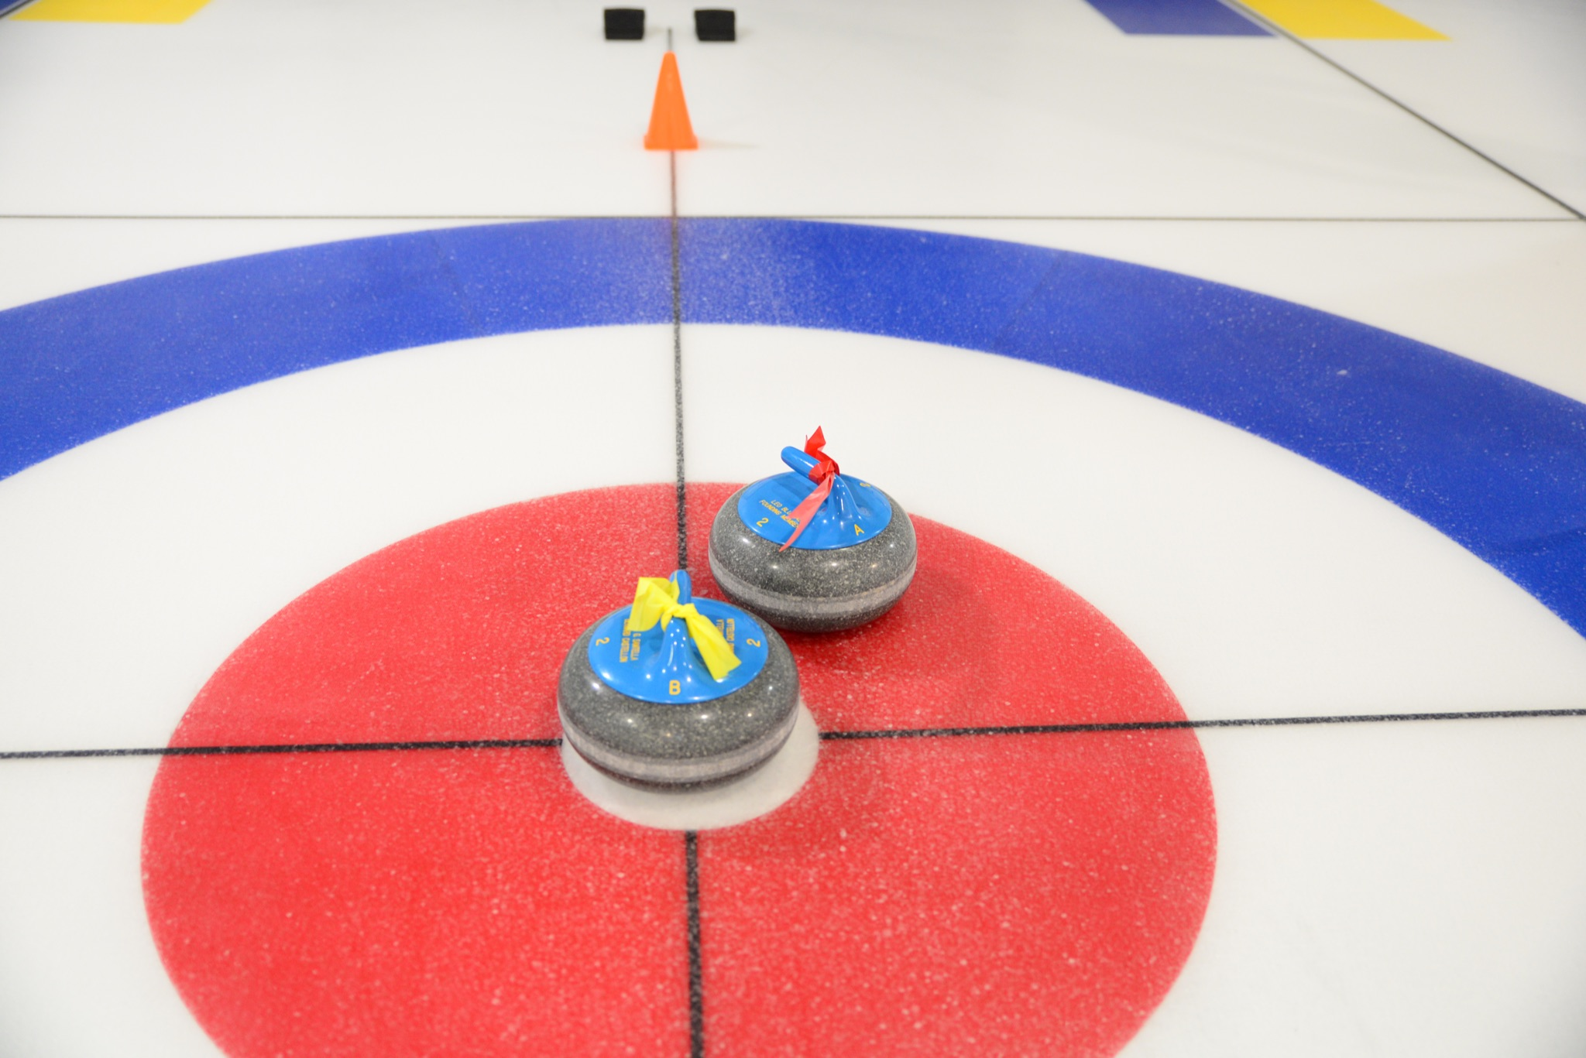
- Diviser les participants en équipes de quatre joueurs et faire un bout de curling.
- Les participants doivent adapter leur stratégie et la force de leur lancer afin de faire compter la ou les pierres spéciales à la fin du bout.

Partie (60 minutes)
Partie #1 - 4 bouts
- Le moniteur divise les participants en deux équipes par glace.
- Le moniteur supervise le jeu et apporte des correctifs mineurs sur certains points techniques ou sur la communication entre les participants.
- Les participants peuvent utiliser n’importe quel type de lancer dans cette partie.
- À la fin de chaque bout, les participants comptent les points et affichent le pointage.
- On demande à chaque équipe d’avoir une stratégie pour chaque bout.
*Le moniteur met l’emphase sur la technique de lancer afin d’aider les participants à trouver un bon équilibre, surtout pour les sorties de pierre.
**On peut aussi faire deux parties de 2 bouts selon le nombre de glaces disponibles et le nombre de participants.

Séance d’étirements (5 minutes)
5 minutes - Séance d’étirements
- Le moniteur demande aux participants de rappeler les bienfaits des étirements.
- Choisir de quatre à cinq étirements et garder la position de 30 à 45 secondes pour chacun d’eux.
- Les participants dirigent la séance d’étirements sous la supervision du moniteur.

Fin de la séance, remerciements des participants et annonce du thème de la prochaine session!

SEMAINE 10 - Journée spéciale Niveau 2

Objectifs
- Parties pour le plaisir
- Révision globale de tous les sujets abordés lors du niveau 2
- Évaluation du programme
*On peut organiser une collation ou un repas à la fin de la séance. **Attention aux allergies.

Séance hors glace (15 minutes)
Rappel des sujets abordés lors de la semaine précédente
10 minutes - Le moniteur prend quelques minutes pour rappeler le déroulement de la dernière séance et fait une révision rapide de tous les sujets abordés lors du niveau 2
- Cette session permet de mettre en pratique tous les sujets abordés lors du niveau 2.
- Rappeler aux participants d’avoir du plaisir.
- Le moniteur explique que les participants auront environ 15 minutes pour exécuter quelques lancers de pratique avant de jouer.
- Le moniteur peut poser quelques questions aux participants pour faire une révision des points techniques, de la stratégie et de la communication.
5 minutes - Séance d’échauffement
- Avec l’aide des participants, le moniteur fait une révision des bienfaits des étirements et des groupes musculaires importants à échauffer.
- Le moniteur dirige la séance d’échauffement avec les participants.

Séance technique sur glace (15 minutes)
15 minutes - Pratique
- Les participants font quelques glissades sans pierres.
- Chaque participant lance une pierre aller-retour afin d’avoir un aperçu de la vitesse de la glace.

Partie (90 minutes)
Partie #1 - 2 bouts
- Les moniteurs peuvent laisser les participants former leur équipe ou faire un tirage au sort.

Partie #2 - 2 bouts
- Les moniteurs peuvent changer les équipes ou simplement changer les adversaires.

Partie #3 - 2 bouts
- Les moniteurs peuvent changer les équipes, les positions ou simplement changer les adversaires.

*On ne choisit pas nécessairement les équipes selon les capacités des joueurs. Il est important que chaque participant ait la chance de jouer à différentes positions.
** On peut aussi faire 2 X 3 bouts

Séance d’étirements (5 minutes)
5 minutes - Séance d’étirements
- Avec l’aide des participants, le moniteur fait une révision des groupes musculaires les plus utilisés au curling.
- Choisir de quatre à cinq étirements et garder la position de 30 à 45 secondes pour chacun d’eux.
- Le moniteur dirige la séance d’étirement selon les réponses données par les participants.

Fin de la séance du niveau 2
- Remercier les participants et demander à chacun d’eux de compléter l’évaluation du programme et prendre une photo de groupe.

